
الجمهورية الجزائرية الديمقراطية الشعبية
مديرية التربية لولاية سطيف متوسطة: الإخوة بوضياف
المستوى: الثانية متوسط السنة الدراسية: 2023 / 2024
الامتحان الثالث للثلاثي الثالث لمادة العلوم الفيزيائية والتكنولوجيا المدة: ساعة ونصف

الجزء الأول (12 نقطة)
التمرين الأول: (05 نقاط)
اجب بصحيح او خطا مع تصحيح الخطأ ان وجد
- يمكن مغنطة قضيب من النحاس بالدلك.
- عند تقريب مغناطيس من برادة الحديد تتجمع كلها في وسطه.
- الفضاء المحيط بالمغناطيس يسمى طيف مغناطيسي.
- تمثل الكرة الأرضية مغناطيس طبيعي ننمذجه بقضيب مغناطيسي قطبه الجنوبي قريب من الجنوب الجغرافي وقطبه الشمالي قريب من الشمال الجغرافي.
- الطيف المغناطيسي المتولد عن قضيب مغناطيسي هو نفسه المتولد مغناطيس على شكل حرف U

التمرين الثاني: (07 نقاط)
قامت مريم بالتجربة الموضحة في الوثيقة 1 حيث وضعت مغناطيسيين متماثلين على شكل حلقة في وعاء زجاجي.

- عند انجاز التجربة لاحظت وجود فراغ بين المغناطيس 1 والمغناطيس 2 .
- كيف تفسر ذلك؟
- بعد ذلك وضعت كتلة فولاذية فوق المغناطيس2.
- ما سبب عدم سقوط المغناطيس 2؟
- وبعد ذلك نزعت الكتلة الفولاذية من فوق المغناطيس 2 ووضعتها بالقرب من
مساسيك الورق فانجذبت اليها.
- كيف تفسر ذلك؟
- سمي طريقة التمغنط في هذه الحالة.

الجزء الثاني: (08 نقاط)
الوضعية الإدماجية: (08 نقاط)
دخل محمد الى مخبر المتوسطة التي يدرس بها فوجد استاذه ينجز التركيب المبين في الوثيقة 2 فراودته عدة تساؤلات.
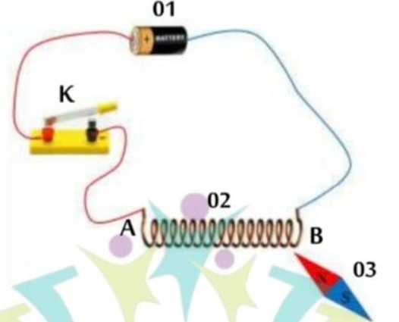
الوثيقة 2
ساعد محمد على فهم التركيب الذي انجزه الأستاذ بالإجابة عن الأسئلة التالية:
- سم العناصر 1, 2 و3.
- قبل غلق القاطعة كيف تكون وضعية (اتجاه) العنصر 3؟
- قام الأستاذ بغلق القاطعة k
ا-ماذا تلاحظ ؟ اعط تفسيرا لذلك.
ب-ما هو السلوك الذي يسلكه العنصر 2؟
ج-اعتمادا على العنصر 3 تعرف على الوجهين Aو B
- اشرح ما يحدث عند عكس اقطاب العنصر 1.
بالتوفيق
عطلة سعيدة

